
华中师范大学第一附属中学2019届高三5月押题考试
文科综合能力测试-地理
2015年，中国和秘鲁开始产能合作2018年3月20日，秘鲁圣加旺水电站项目首批中国设备顺利抵达项目现场。下图为秘鲁位置图和秘鲁年降水量分布图。据此完成1〜2题。
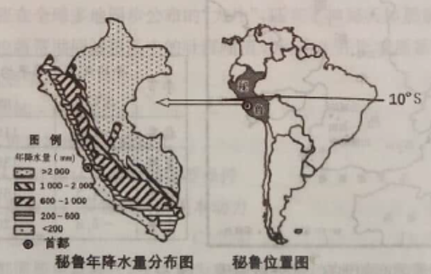

1.中国设备运到项目现场的交通运输方式是
A.海运转公路 B.空运转公路
C.海运转铁路 D.空运转铁路
2.秘鲁昏都利马被称为“无雨之都”，下列因素中对利马降水影响不大的是
A.纬度位置 B.太阳辐射 C.地形 D.洋流
下图为达里诺尔潮位置图。该湖湖水只有补给，没有外泻，补给全靠四条河流的淡水注入。湖中生长着对 环境极为挑剔的华子鱼，每年5月，湖冰户始消融，华子鱼就要从达里诺尔湖湖口出发，沿河道逆流而上，找到合适的地方产卵。产卵后的华子鱼和孵的幼鱼会游回大湖栖息、生长，冬季进入深水处过冬。由于生态退化、水草稀少，每年5月，当地渔民就会在入湖的四条河流上游打下竹桩、铺设羊胡草把。据此完成3〜5题。
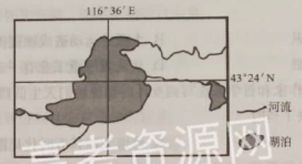

3.依据图文信息，判断下列有关该湖泊叙述中正确的是
A.冰川侵蚀形成的湖泊，是咸水湖
B.火山熔岩阻塞形成的湖泊，是淡水湖
C.地壳凹陷形成的湖泊，是咸水湖
D.风力侵蚀形成的湖泊，是淡水湖
4.推测渔民捕捞华子鱼的最佳时间是
A.12月〜1月 B.4月〜5月 C.6月〜7月 D.9月〜10月
5.每年5月，渔民在人湖河流上游打下竹桩、铺设羊胡草把的目的是
A.减缓流速，阻挡鱼类洄游 B.阻挡途中天敌，保护鱼类
C,利于鱼卵附着，确保幼鱼成活D.利于扰动湖水，为鱼类提供饵料
下图为某山脉东、西两坡气候资料图。据此完成6〜7题。


6.下列垂直带谱分布符合图示山脉的是
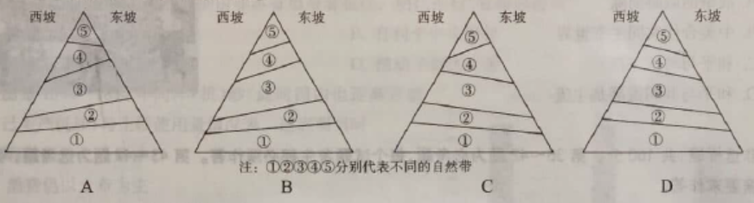

7.该山脉所处地区的地带性植被最可能是
A.温带落叶阔叶林 B.亚热带常绿阔叶林
C.亚热带常绿硬叶林 D.温带草原
API(原枓药）是用于生产各种制削的原料药物，世界原料药产能正逐渐从欧美市场向新许市场转移。目前印度是全球的API强国，未来10年中国有望成为全球API中心。据此完成8〜9题。
8.全球API高速增长的主要原因是
A.科学技术的发展 B.原料来源更加广泛
C.老龄化趋势加快 D.医药市场日趋规范
9.中国与印度相比，发展API产业的最大优势是
A.人力成本更低 B.语言、法规体系较易对接国际客户
C.技术水平更高 D.原材料更加丰富，尤其是发酵类产品
2016年4月，国务院批复了《成渝城市群发展规划》。根据该规划，到2020年，基本建成经济充满法力、 生活品质优良，生态环境优美的国家级城市群，到2030年，实现由国家级城市群向世界级城市群的历史性跨越，2019年4月8日，国家发改委网站公布的《2019年新型城镇化建设重点任务》再次指出开展((成渝城市 群发展规划》。根据图表资料，完成10〜11题。
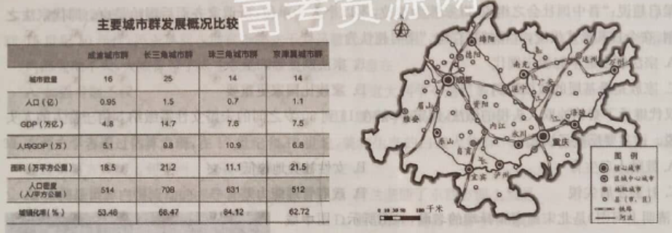

10.成渝城市群与东部沿海三个城市群相比具有的优势有
①拥有两个国家中心城市，有很强的辐射带动作用
②城镇化率较低，可以为国家推进新型城镇化起到示范作用
③地处西部腹地，是西部大开发的重要平台
④产业基础雄厚，是泛亚欧的重要节点
A.①② B.②③ C.②④ D.①④
11.成渝城市群要成为世界级城市群。最需要解决的问题有
①核心城市之间缺乏深度合作
②对外通达性较差，缺乏高端发展平台
③地区GDP增速太慢，还需提速
④区域中心城市太少，需要多升级
A.①② B.②③ C.③④ D.②④
36.阅读图文材料，完成下列要求》(22分）
陕西省可以划分为陕南、关中和陕北三大地理单元，全省财政收入约96%由关中和陕北两大地理单元提供。“十三五”规划实施以来，陕西省经济发展水平不断提高，省内区域经济发展差距也逐渐扩大。下图为 陕西省经济发展部分影响因素分布图，下表为陕西省北部M县2018年经济结构简表。
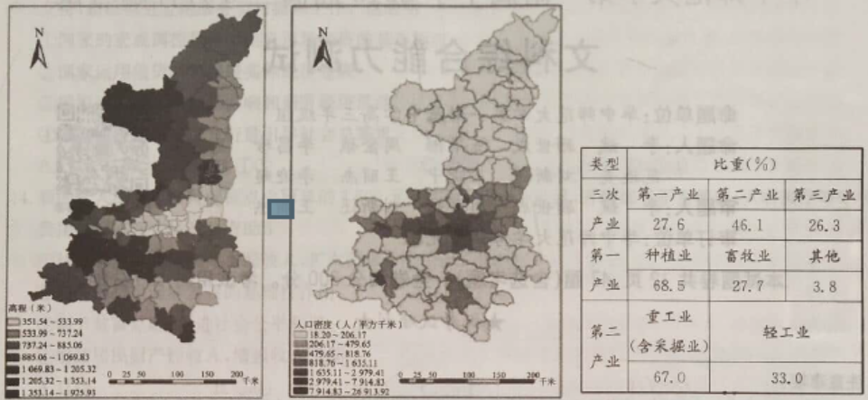

(1)关中平原历史上一直是经济较为发达的地区，试分析原因。（8分）
(2)指出M县可能存在的生态环境问题„ (6分）
(3)陕西省制定省内经济均衡化发展战略，分析其可能采取的措施。(8分）
37.阅读图文材料，完成下列要求。（24分）
菲尔德斯半岛面枳约为40平方千米，作为乔治王岛上最大的无冰区，是进行南极科学研究的理想场所„ 半岛年平均大风日教为133天。地层主要由玄武岩、火山碎屑岩等组成。菲尔德斯半岛是南极生物分布最为 密集的地区之一。下图为我国某次南极科考土壤样品采样点简图。下表为长城站的气候资料。
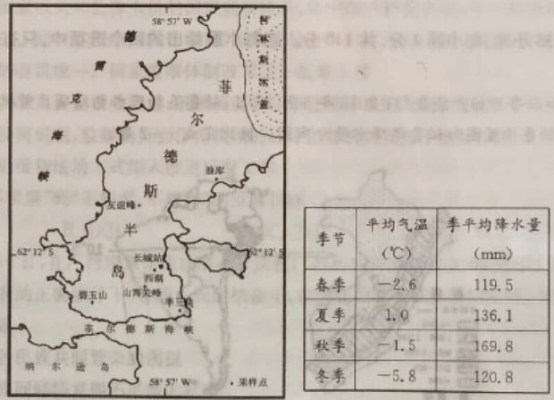

(1)菲尔德斯半岛是南极洲最湿润的地区.试分析原因。(6分)
(2)各采样点的地表均有一层棱角状砾石平铺在土壤的表面，称之为漠境砾冥。请推测漠境砾冥的形成过程。（8分）
(3) 菲尔德斯半细上几乎见不到植食性或杂食性鸟类，时全为肉食性鸟类，试分析原因。（4分)
(4)有人建议将菲尔德斯半岛建设成为南极旅游的目的地，你是否赞同？请说明理由。（6分）
43.旅游地理（10分）
乌镇位于浙江桐乡，是中国首批十大魅力古镇，素有“中国最后的枕水人家”之誉。近年来，会展旅游在乌镇西柵景区迅速发展，景区内现共有大小会议室100余个，自开业至今，已成功接待各类大小会议10 000 余场，包括世界互联网大会，国内外政府部门、世界五百强企业，以及公司策划实施的各类年会、研讨会、市场推广会等活动。
简述发展会展旅游对乌镇旅游业的影响。
44.环境保护（10分）
在我国西北干旱地区的耕作生产中，大型机械的使用越来越多。春播前，农民使用大型拖拉机带动耕犁翻开土壤，掩埋地表残茬，再利用铁耙破碎土块，形成播种表土。
简述上述耕作方式可能产生的环境问题，并提出合理化的耕作改进建议。

